10 najlepszych gier mobilnych dla dzieci – świąteczne last minute!

Ostatni tydzień przed Świętami to często najbardziej „zabiegany” okres w roku. Jeśli jeszcze nie udało wam się znaleźć prezentów dla najmłodszych – sięgnijcie po listę 10-ciu najciekawszych pozycji ze świata mobile, którą przygotował Marcin Marcinowski z The Dust (Grupa Me & My Friends). Ich zaletą jest przede wszystkim niebanalna grafika, ciekawa rozrywka, a niejednokrotnie wartość edukacyjna.

1.
Monument Valley
Cena: iOS & Android 18,99 zł
Wiek: 4+

Jest to jedna z najpiękniejszych i najbardziej wciągających gier dla dzieci. Podczas zabawy towarzyszymy księżniczce Idzie w przeprawie przez tajemniczą i fantastyczną krainę. Odkrywamy ukryte ścieżki napotykamy na geometryczne iluzje i musimy przechytrzyć szalonych Crow People. Monument Valley jest doświadczeniem niemal surrealistycznym, a jednocześnie tak przyjemnym dla oka, że z pewnością zapisze się w historii gier, jako jeden z najbardziej unikatowych pomysłów na interfejs.

Zdjęcie: The Dust_Monument Valley_www.monumentvalleygame.com

2.
Detektyw Pozytywka: Ulica Tajemnic
Cena: iOS & Android 8,99 zł
Wiek: 4-10

Wciągająca i pełna zagadek gra pobudzająca wyobraźnię, która powstała na podstawie bajkowych przygód Detektywa Pozytywki, autorstwa Grzegorza Kasdepke. Mali gracze mają do rozwiązania serię niesamowitych zagadek - jako detektywi muszą użyć analitycznych zdolności, by rozwikłać zadania na Ulicy Tajemnic. W trakcie śledztwa towarzyszą im zaskakujące przygody, a każdy nowy trop przybliża ich do rozwiązania tajemnicy. Niezwykle ciekawa i skłaniająca do myślenia gra – dzieci rozwijają umiejętność logicznego myślenia i wyobraźnię.

Zdjęcie: The Dust_Detektyw Pozytywka_www.thestreetofsecrets.com

3.
Toca Life: Vacation
Cena: iOS 13,99 zł / Android: 9,99 zł
Wiek: 4-8

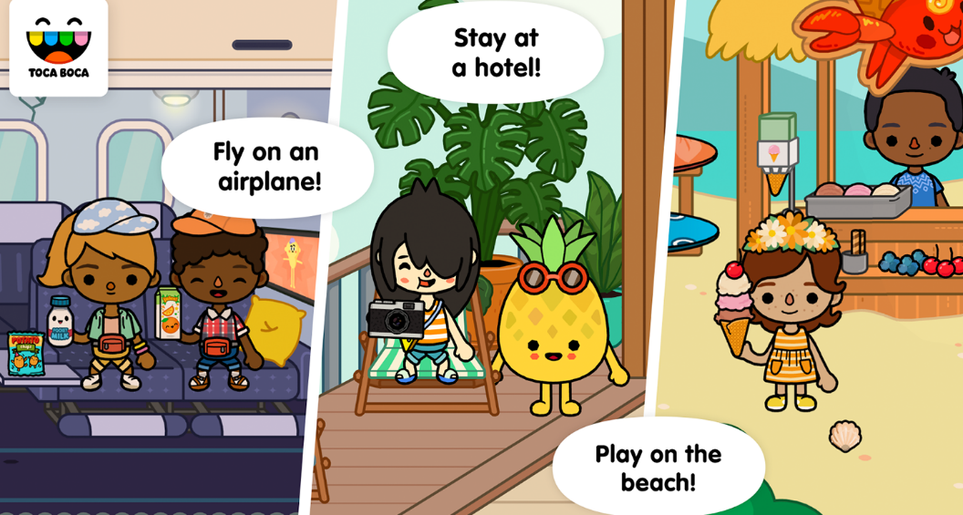

Toca Life: Vacation to cyfrowy plac zabaw, na którym dzieci organizują wakacje. Główny ekran służy jako miejsce nawigacji, a gracz wybiera miejsce, w którym chce się znaleźć: lotnisko, hotel, plaża, itd. Prawie wszystkie, nawet najmniejsze elementy w aplikacji są interaktywne: można otwierać i pakować walizki, przebierać postacie, robić zakupy, wybierać kierunki podróży, lecieć samolotem, a nawet „korzystać” ze znajdujących się na pokładzie napojów i przekąsek. Dzieci wykazują ogromne zaangażowanie planując podróż, uczą się przewidywania i organizacji. Za tę cenę (szczególnie biorąc pod uwagę fakt, że nie ma tam żadnych reklam, jak we wszystkich grach Toca Boca), to absolutny must have dla małych miłośników przygód.
Zdjęcie: The Dust_Toca Boca Vacation_tocaboca.com
4.
Layton's Mystery Journey
Cena: iOS: 37,99 zł / Android: 74,99 zł
Wiek: 6-12

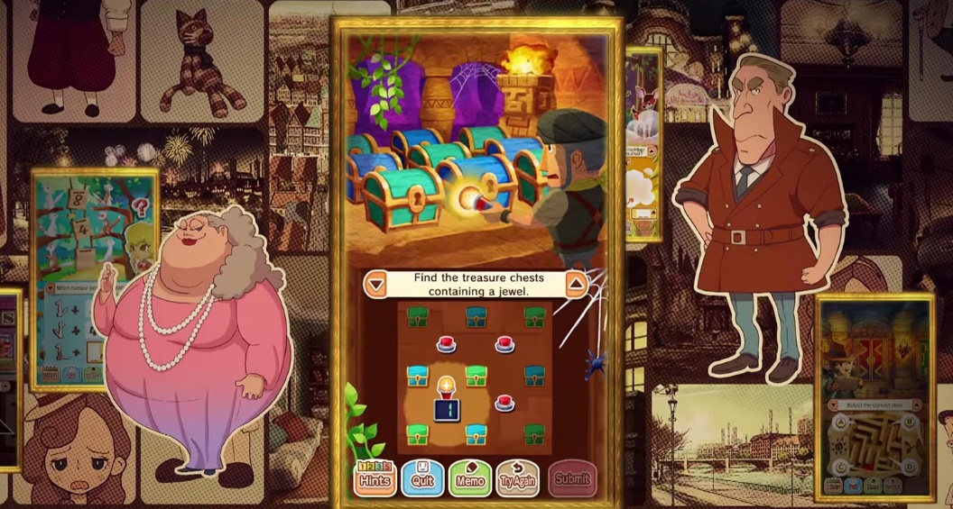

Bohaterem gry jest córka tajemniczego profesora Laytona, Katrielle, która z pomocą swojego niezwykłego psa rozwiązuje ciekawe zagadki i tajemnice. Dziewczynka zakłada też własną agencję detektywistyczną i przeżywa niesamowite przygody. Gra dla wszystkich dzieci, które uwielbiają zagadki logiczne i rozwiązywanie łamigłówek. Fabuła kryje w sobie dużo pobudzających wyobraźnię wątków, rozbudzając u młodych graczy chęć ciekawość. Dodatkowym bonusem do gry jest codzienna porcja łamigłówek i minigier.

Zdjęcie: The Dust_Laytons Mystery Journey_www.laytonseries.com

5.
Cat Quest
Cena: iOS 23,99 zł / Android 22,99 zł
Wiek: 9+

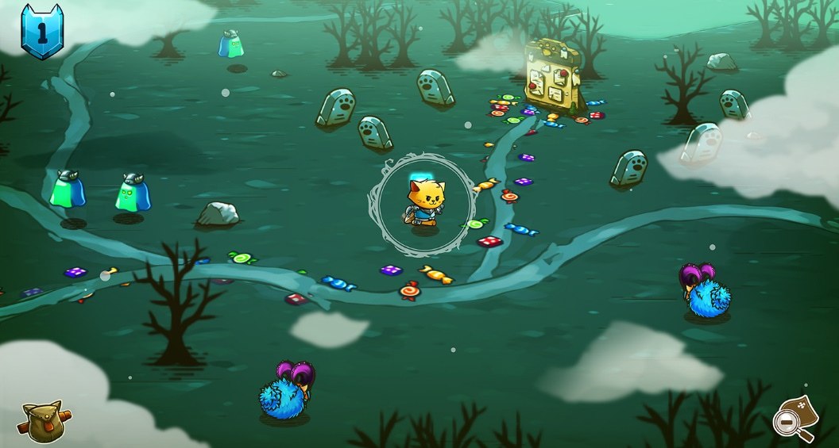

Jak sama nazwa wskazuje, Cat Quest to gra z uroczym kotkiem w roli głównej, który wyrusza na ...misję specjalną. Ostatecznym celem postaci jest uratowanie siostry - aby tego dokonać, musi ciągle ulepszać swoje umiejętności, walczyć w królestwie smoków i mierzyć się z różnymi potworami. Twórcy inspirowali się takimi grami jak Skyrim i The Legend of Zelda, jednak Cat Quest została tak uproszczona, by stworzyć stonowany, przyjazny dzieciom interfejs.

Zdjęcie: The Dust_Cat Quest_www.thegentlebros.com

6.
To the Moon
Cena: iOS: 23,99 zł / Android 19,99 zł
Wiek: 6+

Para niesamowitych doktorów podróżuje przez wspomnienia, a ich zadaniem jest spełnienie ostatniego życzenia umierającego człowieka. „To the Moon” wciąga podobnie jak fabuła sensacyjnego filmu. Gra nie posiada żadnego systemu bitewnego i można ją ukończyć w kilka godzin, jednak ta fascynująca historia oraz poruszająca ścieżka dźwiękowa wzbudziły zachwyt u graczy na całym świecie. Otrzymała też wiele nagród, m.in. od Gamespot, Metacritic, WIRED i nominację do nagrody 2016 Steam Awards.

Zdjęcie: The Dust_To the Moon_www.xindong.com

7.
Cosmic Express
Cena: iOS 23,99 zł / Android 21,99 zł
Wiek: 8+

Cosmic Express to gra logiczna, idealna dla małych strategów. Polega na planowaniu trasy pociągu dla najbardziej dziwacznej kolonii kosmicznej na świecie. To angażująca fabuła, pełna wyzwań, które nie zawsze kończą się powodzeniem. Wciągająca zabawa, gwarantująca sporo rozrywki dla całej rodziny.

Zdjęcie: The Dust_Cosmic Express_www.cosmicexpressgame.com

8.
Oxenfree
Cena: iOS 23,99 zł / Android 18,99 zł
Wiek: 12+

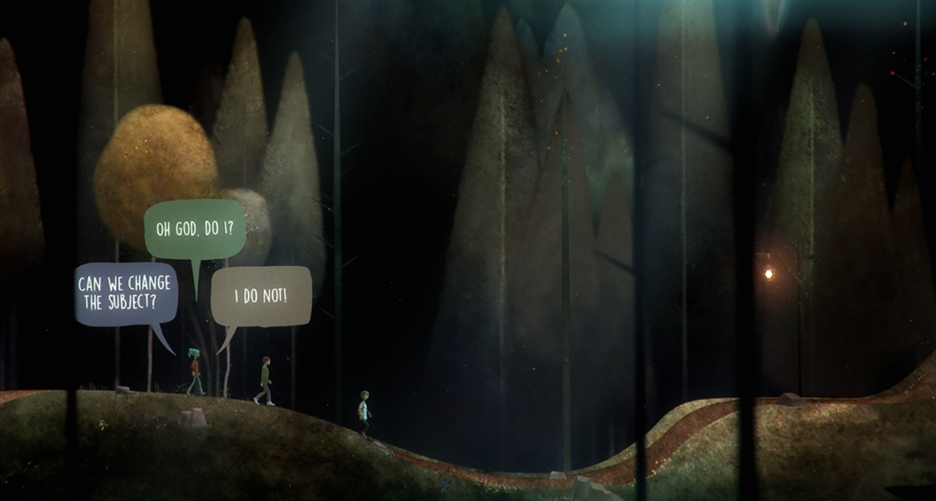

Ta gra spodoba się wszystkim tym, którzy lubią czuć dreszczyk grozy. Z pozoru jest to przygoda podobna do horroru – mamy grupę nastolatków, opuszczone miejsce i upiorne duchy, przemawiające przez radio. Historia oparta jest świetny scenariusz i wciągające przygody bohaterów. Dużym atutem są wiarygodne dialogi i barwne postacie. Interfejs to bardzo interesujący projekt artystyczny oraz dźwiękowy. Podsumowując: fascynująca gra dla nastolatków.

Zdjęcie: The Dust_Oxenfree_www.nightschoolstudio.com

9.
Pan-Pan
Cena: iOS 18,99 zł
Wiek: 9+

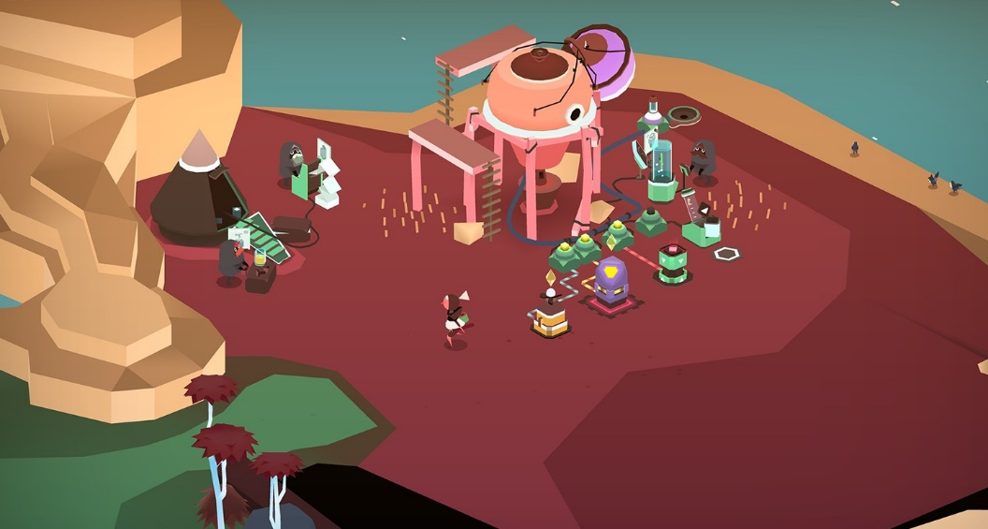

Wśród minimalistycznych, eksploracyjnych gier, Pan-Pan jest na pewno faworytem. Gdy balon, którym podróżuje główny bohater ulega awarii, gracz musi odnaleźć się w otaczającej go krainie, rozwiązywać kolejne zagadki i zbudować nowy statek powietrzny. Wszystkie zadania rozwiązuje się w oparciu o wskazówki, spędzając przy tym sporo czasu na eksplorowaniu niesamowitego świata gry. Ciekawy interfejs i pełna wyzwań przygoda.

Zdjęcie: The Dust_Pan Pan_www.spelkraft.com

10.
Alto’s Adventure
Cena: iOS 23,99 zł / Android 22,99 zł
Wiek: 9+

W pięknej scenerii poznajemy Alto i jego przyjaciół, którzy przeżywają wspaniałą przygodę na snowboardzie. Gracz podróżuje przez piękne, alpejskie wzgórza, malownicze wioski, starożytne lasy i opuszczone ruiny. Po drodze ma do uratowania bajkowe lamy, pokonuje przerażające przepaści i musi przechytrzyć góralską starszyznę - wszystko to podczas walki z ciągle zmieniającymi się elementami i upływem czasu. Wspaniała, pełna przygód zabawa.

Zdjęcie: The Dust_Altos Adventure_www.noodlecake.com

Marcin Marcinowski, Creative & Advergaming Manager, The Dust, Grupa Me & My Friends

Specjalista w dziedzinie komunikacji wizerunkowej. Odpowiada za kreację i prowadzenie zintegrowanych kampanii digital z wykorzystaniem advergamingu. Biegła znajomość zagadnień brandingu pozwala mu na tworzenie dla klientów atrakcyjnych gier mobilnych, angażujących emocje i wspierających wizerunek marki. Obecnie odpowiedzialny za projektowanie innowacyjnych działań marketingowych głównie dla marek Grupy Maspex w Polsce, na Węgrzech i w Rumunii.

http://thedust.pl/
Źródła grafiki (adresy www producentów gier) zostały podane w poszczególnych punktach artykułu (1-10).

